|  |  |  |  |  |  |
| --- | --- | --- | --- | --- | --- |
| **№** | **Тема** | **Дата** | **Кол-во часов** | **Оценка** | **Подпись руководителя** |
| **7** | Разработка базы данных, создание связей между таблицами. | **01.03.24** | **6** |  |  |

**Содержание работ:**

Цель учебной практики состоит в овладении видом деятельности «Соадминистрирование баз данных и серверов».

**Создание базы данных:**

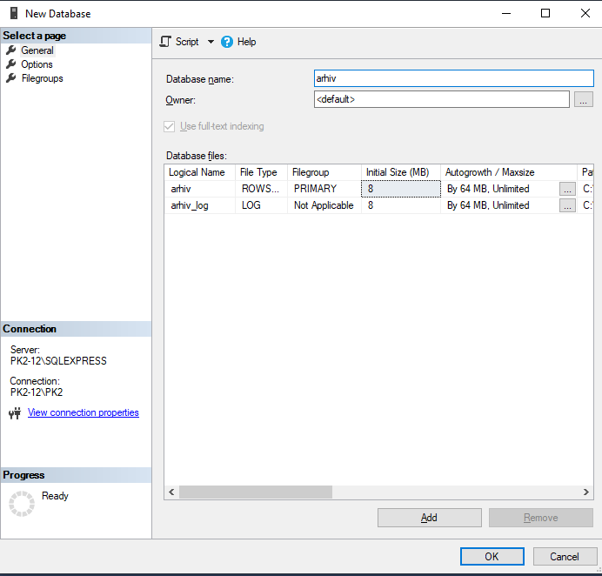

Диаграмма базы данных:

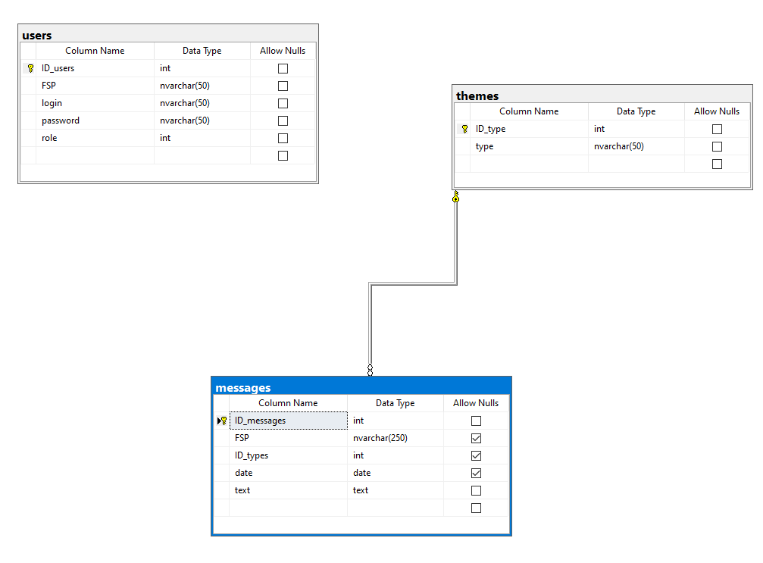

Таблица messages:

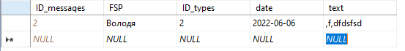

Таблица themes:

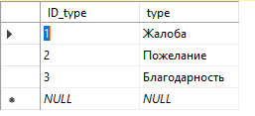

Таблица users:

